Маршрутный лист

Название команды_______________________________________________

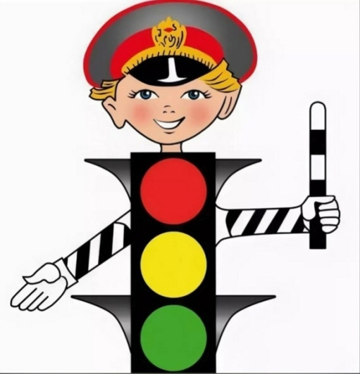

№ | Квест - станции | Баллы | Подпись ответственного
1 | «Да – Нет»
2 | «Ребусы»
3 | «В гостях у сказки»
4 | «Автомульти»
5 | «Загадочная дорога»
6 | «Что это за знак»
7 | «Кроссвордная»
8 | «Неизвестный знак»
9 | «Угадай дорожный знак»
10 | «Пословицы»
11 | «Верно – неверно»
12 | «Чудесный мешочек»
13. | «Виды транспорта»
14. | «Задачи по ПДД»
 | ИТОГО:

